2015第二学期数学教研组工作总结
本学期的教学教研工作接近尾声，回顾这一学期的教学教研工作，有几分充实、几分忙碌，也有几分感概……本学期我们教研组全体老师们发扬优秀教研组的传统，兢兢业业的工作。现将这一学期的工作总结如下：
一、教学常规
1.组内老师听课平均25 节，超过30节的有 6人。
2.本学期共有 10 位老师开设公开课，期中校级6 节，校际 2 节，市级2 节。
3.每周都认真开展情况校本教研活动；
4.每月工作小报都及时上传；
5.各个备课组每周开展集体备课活动，及时修改和整理教学资料，丰富数学资源库建设；
6本学期开展学科活动两个：课程基地建设的对外展示活动和依托名师工作室的听课评课活动。
7.本学期三位老师代表数学组参加了市团队研修比赛。
二、教科研工作
1、本学期共有 4位教师在省市级发表论文或论文获奖。
2.有两位老师申报了校级课题，一位老师申报了省级课题，课题研究工作正在开展。
三、特色亮点
1.数学学科的差生比较多，数学组老师提优补差方面研究较多，在各年级开展限时训练练习，及时反馈，优化学生的学习方式、提高学生学习效率方面取得的一定的成绩，反映在七八年级考试中成绩与兄弟学校的差距不大。
2、备课组活动落到实处。
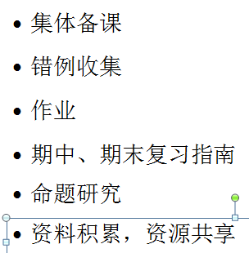
3. 全组教师每周开展学习理论文章，每周完成一份中考试卷，做好解题研究工作 提升组员解题能力，增强理论功底和对试题的研究能力。
四、数学课程实验基地工作

1、手持技术研究组
2.平板教学研究小组
3.微视频教学研究小组
三个小组正在按照学校要求积极准备相关资料。
总之，一学期来数学组教师注意自身素质的提高，始终以高标准严格要求自己，在教育教学工作中尽管取得了一定的成绩。但是，我们也深深知道，这些成绩的取得与各级领导的关心、以及老师们的大力支持与配合是分不开的。
我们坚信，昨天的成绩只是一个起点，也是我们前进的动力，在今后的岁月里，我们一定要再接再厉，在教学方式、教学理念、教学手段上不断地学习思考，努力去开拓创新，争取以更优异的成绩来回报大家的关心和支持。

